Boletín Oficial de la Provincia de Santa Cruz de Tenerife núm. 13, miércoles 25 de enero de 2012 1015

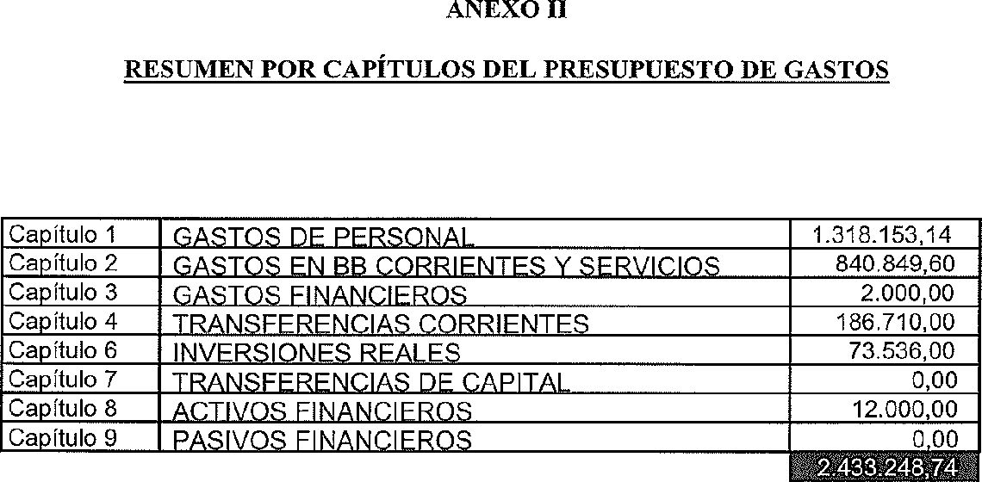

En Fasnia, a 19 de enero de 2012.

El Alcalde-Presidente, Damián Pérez Viera.

# GUÍA DE ISORA

**ANUNCIO**

## 953 2163

Aprobación inicial del Presupuesto General y de la Plantilla Orgánica del ejercicio 2012.

En la Secretaría de esta Entidad, se encuentra ex- puesto al público, a efectos de reclamaciones, el Pre- supuesto General del Ayuntamiento de Guía de Iso- ra para el ejercicio 2012 que integra el Presupuesto de la propia Corporación Local, y los Estados de Pre- visión de las entidad mercantil, "Isora Integra S.L.U.", aprobado inicialmente por el Pleno en sesión extraordinaria celebrada el 20 de enero de 2012.

Los interesados a que hace referencia el apartado 1 del artículo 170 del Real Decreto Legislativo 2/2004, de 5 de marzo, por el que se aprueba el texto refun- dido de la Ley reguladora de las Haciendas Locales, podrán examinarlo y presentar, en su caso, reclama- ciones al mismo por los motivos tasados que enu- mera el apartado 2 del citado artículo y con sujeción a lo siguiente:

1. Plazo de exposición y presentación de reclama- ciones: quince (15) días hábiles contados a partir del siguiente al de la fecha de inserción de este anuncio en el Boletín Oficial de la Provincia.
2. Oficinas de presentación: Registro General del Ayuntamiento de Guía de Isora, y demás centros y oficinas a que hace referencia el artículo 38 de la Ley 30/1992, de 26 de noviembre, de régimen jurídico de las Administraciones Públicas y del Procedimiento

Administrativo Común conforme a la nueva redac- ción dada por la Ley 4/1999, de 13 de enero.

1. Órgano ante el que se reclama: Pleno del Ayun- tamiento de Guía de Isora.

Asimismo se encuentra también expuesta al pú- blico la Plantilla Orgánica de esta Entidad Local pa- ra el ejercicio 2012.

El Presupuesto General así como la Plantilla Or- gánica se considerarán definitivamente aprobados si durante el citado plazo de exposición al público no se hubiese presentado reclamaciones.

En Guía de Isora, a 20 de enero de 2012.

El Alcalde-Presidente, Pedro Manuel Martín Do- mínguez.- El Secretario accidental, Román Calvo de Mora Brito e Cuhna.

**SAN CRISTÓBAL DE LA LAGUNA**

**Sección Hacienda y Servicios Económicos**

## 954 2000

**ANUNCIO**

En cumplimiento de lo dispuesto en la Ley 7/1985 de 2 de abril se hace público que el Excelentísimo Ayuntamiento Pleno en sesión extraordinaria el día 29 de diciembre de 2011 acordó aprobar entre otras la modificación de las siguientes tarifas para el Ser- vicio de Abastecimiento y Saneamiento del Munici- pio de La Laguna:

1016 Boletín Oficial de la Provincia de Santa Cruz de Tenerife núm. 13, miércoles 25 de enero de 2012

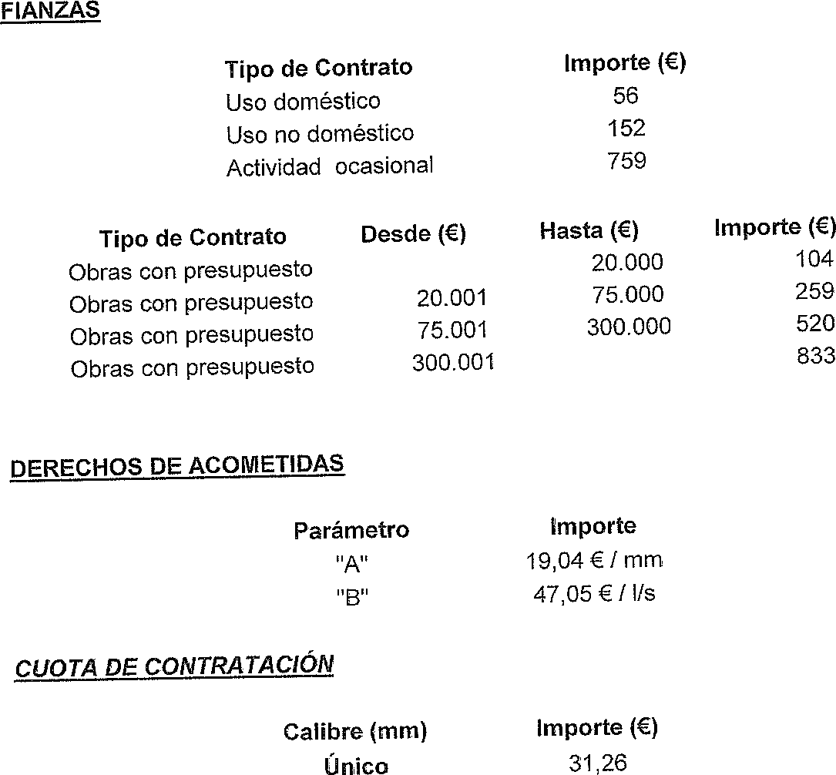

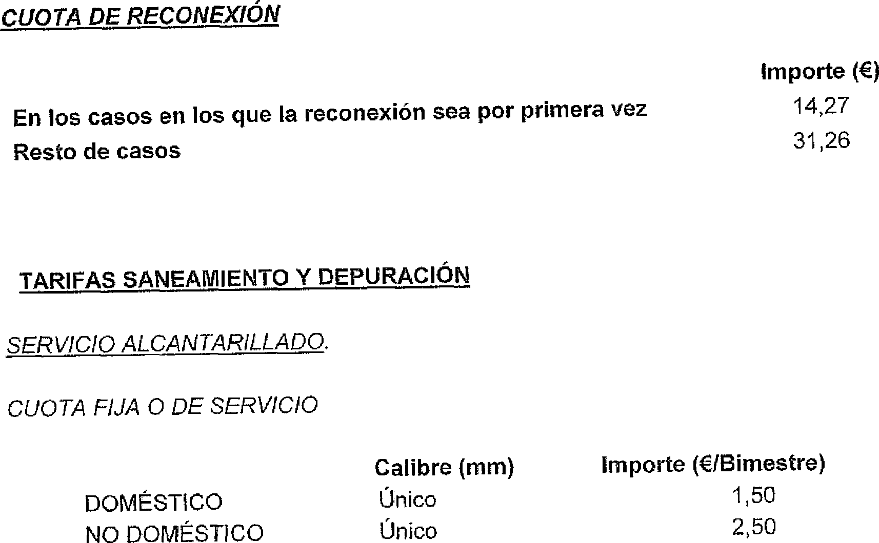

Boletín Oficial de la Provincia de Santa Cruz de Tenerife núm. 13, miércoles 25 de enero de 2012 1017

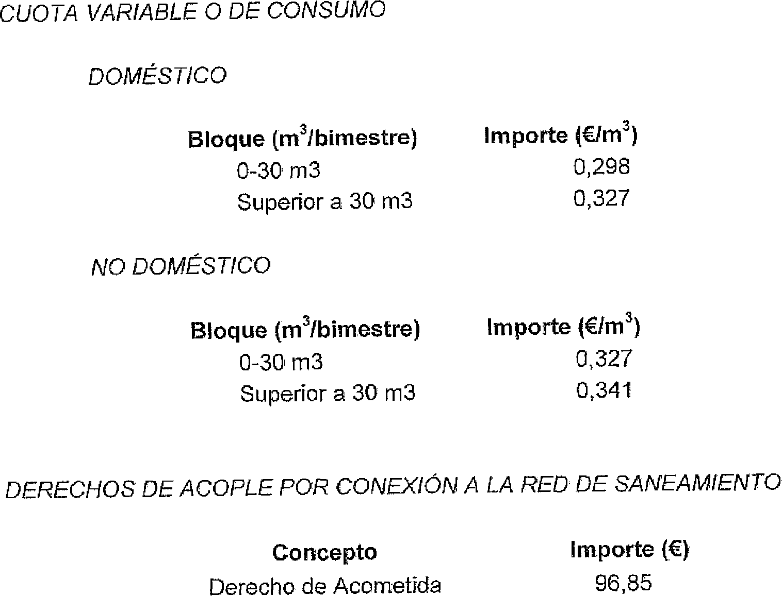

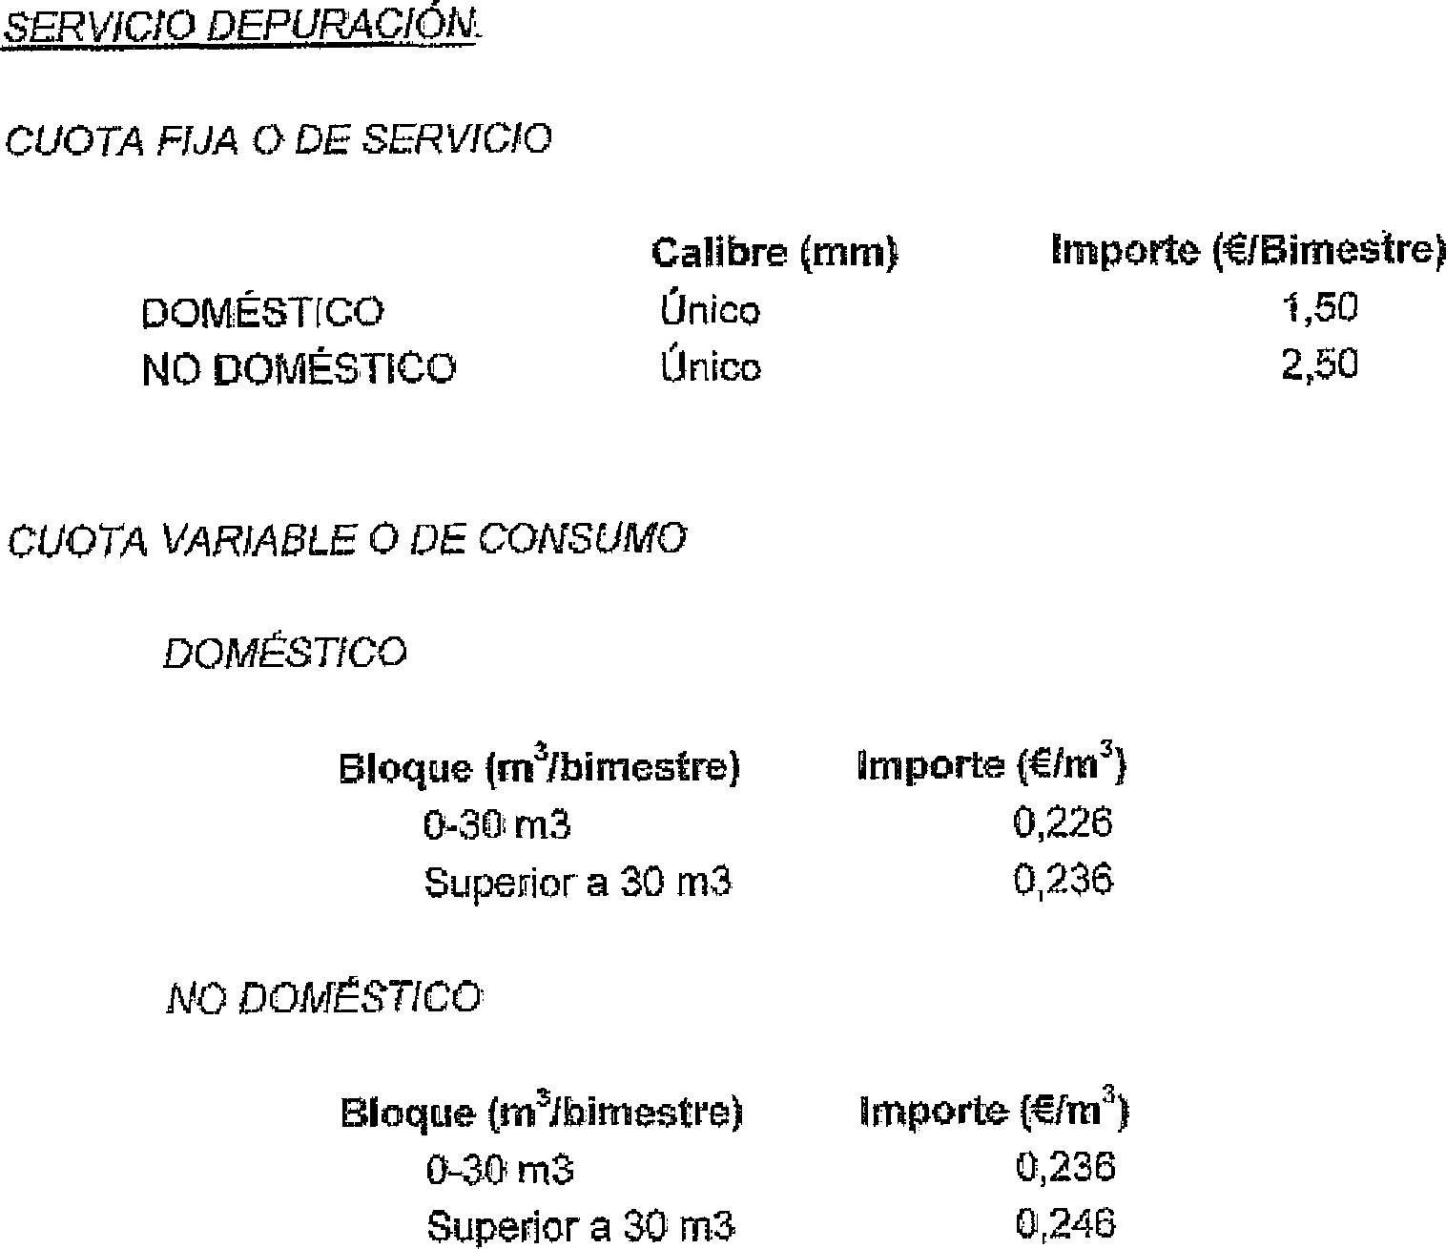

1018 Boletín Oficial de la Provincia de Santa Cruz de Tenerife núm. 13, miércoles 25 de enero de 2012

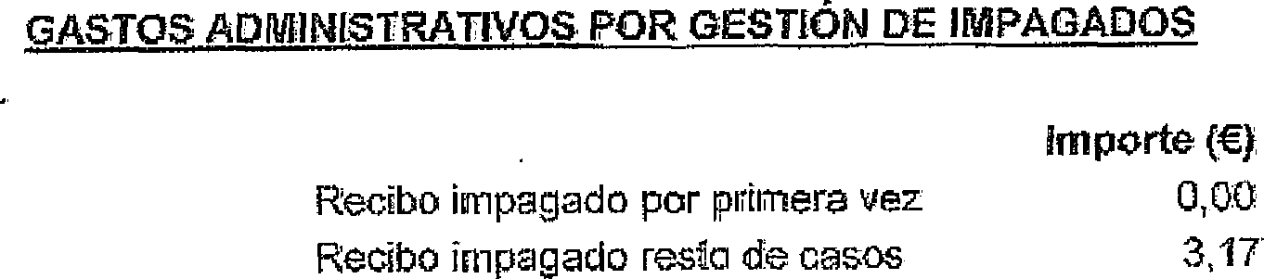

Contra dicho acuerdo plenario sólo caben recursos contencioso-administrativos, que podrán interponerse di- rectamente ante el Tribunal Superior de justicia de Canarias, Sala de lo Contencioso-Administrativo de Santa Cruz de Tenerife en el plazo de 2 meses, a partir de la publicación del presente anuncio en el Boletín Oficial de la Provincia, de conformidad con lo dispuesto en la Ley reguladora de Bases de Régimen Local y las normas reguladoras de dicha jurisdicción.

La Laguna, a 16 de enero de 2012.

El Concejal-Delegado de Servicios Municipales, Javier Abreu Rodríguez.

**O.A. Gerencia Municipal de Urbanismo Servicio de Contratación**

# ANUNCIO

## 955 2045

En cumplimiento de lo dispuesto en el Real De- creto Legislativo 3/2011, de 14 de noviembre, por el que se aprueba el texto refundido de la Ley de Con- tratos del Sector Público, la Gerencia de Urbanismo del Excmo. Ayuntamiento de San Cristóbal de La La- guna, convoca licitación para la adjudicación del con- trato que se señala:

1.- Entidad adjudicadora.

Órgano de contratación: Consejero Director de la Gerencia de Urbanismo de La Laguna.

Dependencia que tramita el expediente: Servicio de Contratación.

Nº de expediente: 6083/2011. 2.- Objeto del contrato.

Descripción: contrato de los Servicios de Atención Telefónica e Información al ciudadano para el O.A. Gerencia de Urbanismo del Excmo. Ayuntamiento de La Laguna.

Plazo de duración: 12 meses.

3.- Tramitación, procedimiento y criterios de Ad- judicación

Tramitación: ordinaria. Procedimiento: abierto.

Criterios de adjudicación: ver pliegos de cláusulas administrativas particulares.

4.- Presupuesto de licitación, garantía provisional. Presupuesto base: 231.018,24 euros (IGIC incluido). Garantía provisional: no se requiere.

Garantía definitiva: 5% del importe de adjudicación. 5.- Obtención de documentación en información. Entidad: Gerencia de Urbanismo de La Laguna. Domicilio: C/ Bencomo, 16.

Localidad: La Laguna. C.P.: 38201.

Teléfono: 922601200.

Página web de la gerencia: www.gerenciaurbanis- mo.com/perfildelcontratante.

6.- Requisitos específicos del contratista.

Requisitos de solvencia económica y financiera y técnica exigida en los pliegos de cláusulas adminis- trativas particulares.

7.- Presentación de las ofertas o solicitudes de par- ticipación.

Fecha límite presentación: 15 días naturales desde la publicación en el BOP de este anuncio. En caso de coincidir en sábado o festivo se trasladará al día siguiente hábil.

Hora: 13:30.

Documentación: la establecida en el Pliegos Cláu- sulas Administrativas Particulares y en Pliego de Prescripciones Técnicas particulares.